Przypinka Little Stitch
Czy Twoje dziecko jest fanem bajki Lilo i Stitch? Jeśli tak, koniecznie musisz kupić mu jedne z naszych gadżetów. <strong>Przypinka Little Stitch</strong> to uroczy dodatek, który może mu towarzyszyć każdego dnia!

Przypinka Little Stitch dla fanów disney'owskich bajek!
Kto z nas nie uwielbia magicznych bajek Disney'a! Jeśli jednym z ulubionych filmów Twojego dziecka jest Lilo i Stitch, na pewno ucieszy się ze ślicznej niebieskiej przypinki Little Stitch. Okrągła niebieska przypinka z małymi Sticzami, czyli głównym bohaterem bajki to fajny gadżet do szkoły. Można ją z łatwością przypiąć do plecaka czy torby szkolnej. Dzięki temu, Twoje dziecko będzie mieć piękny, spersonalizowany plecak!

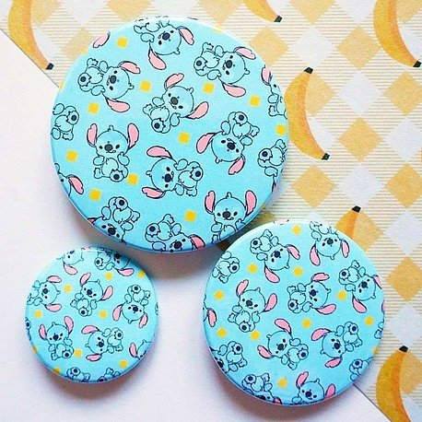
Najważniejsze cechy uroczej przypinki
Ważną zaletą naszej przypinki Little Stitch jest fakt, że jest ona dostępna w aż trzech różnych rozmiarach! Rozmiar S 31 mm, M 44 mm oraz L 56 mm. Dzięki temu, można dopasować wielkość przypinki do wielkości plecaka lub zebrać całą kolekcję - wtedy przypinki prezentują się najlepiej! Nasze przypinki można wpiąć praktycznie wszędzie. Są bardzo trwałe i dobrze się trzymają.

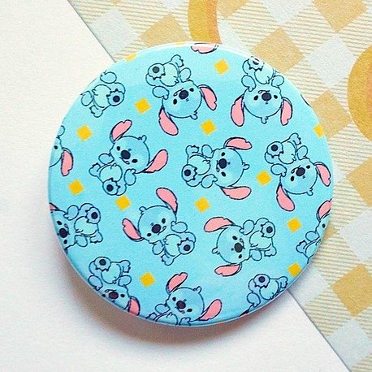
Poznaj sklep internetowy Fesswybitnie
Fesswybitnie to miejsce, które pokocha każde dziecko. Mówi się, że to najbardziej kolorowy sklep w całym internecie :) U nas zamówisz śliczne gadżety do szkoły i nie tylko, z postaciami popularnych bajek i serialów. Przypinka Little Stitch to tylko jeden z produktów dostępnych w naszej szerokiej ofercie. Zapraszamy!

